TÍTULO: subtítulo (si aplicable)
Autor
Autor
Autor
RESUMEN: Texto informativo de un máximo de 250 palabras en el idioma original del artículo. Debe estar formateado en fuente Calibri 11, espacio simple. Debe incluir una introducción al tema, objetivo(s), procedimientos metodológicos, resultados/discusiones y conclusiones. Debe ir acompañado de 3 a 5 palabras clave en el idioma original del artículo, separadas por un punto.
Palabras-Clave: Políticas Públicas. Universidad. Revista Científica. Artículo.
TÍTULO: subtítulo (se aplicável)
RESUMO: Texto informativo de no máximo 250 palavras na língua original do artigo. Deve ser formatado em fonte Calibri 11, espaço simples. Deve incluir introdução ao tema, objetivo(s), procedimentos metodológicos, resultados/discussões e conclusões. Deve ser acompanhado de 3 a 5 palavras-chave na língua original do artigo, separadas por ponto.
Palavras-Chave: Políticas Públicas. Universidade. Periódico Científico. Artigo.
TITLE: subtitle (if applicable)
ABSTRACT: Informative of a maximum of 250 words in the original language of the article. It must be formatted in Calibri 11 font, single space. It must include an introduction to the topic, objective(s), methodological procedures, results/discussions and conclusions. It must be accompanied by 3 to 5 keywords in the original language of the article, separated by a period.
Keywords: Public Policies. University. Scientific Journal. Article.
1 INTRODUCCIÓN
Todos los documentos originales deberán enviarse a través de la plataforma Open Journal Systems (OJS), versión OJS 3.3.0.11. El documento debe guardarse en formato .DOC o .DOCX (Microsoft Word), formateado y estandarizado de acuerdo con la Plantilla y las recomendaciones de la Política Editorial de RIPPMar. Se deben completar todos los metadatos : título del documento, subtítulo del documento (si corresponde), resumen, palabras clave, nombre(s) datos completos del autor(es), último título académico, afiliación, correo electrónico, ORCID, Lattes, teléfono y dirección postal.
Los documentos pueden estar escritos en portugués, inglés o español. Si el texto original está escrito en inglés, preparar el segundo y tercer resumen en portugués y español. Si el texto original está escrito en español, preparar el segundo y tercer resumen en portugués e inglés.
No se aceptan documentos que no contengan lenguaje académico-científico o errores gramaticales y/u ortográficos. El autor es responsable de la traducción (cuando corresponda), las correcciones ortográficas y/o gramaticales, así como del estilo del envío. El Equipo Editorial podrá realizar pequeñas correcciones de estilo y diseño durante la edición del texto para adaptarlo a los estándares editoriales de RIPPMar para su publicación.
El documento debe tener el formato de acuerdo con la Plantilla RIPPMar . El estilo utilizado en cada parte de la plantilla debe identificarse con el prefijo RIPPMar, por ejemplo: “1-RIPPMar-Título del Artículo 1” para facilitar la identificación.
2 DESARROLLO
El contenido del documento debe estar mecanografiado en un espacio de 1,5 cm, con márgenes de 3 cm (arriba e izquierda) y 2 cm (abajo y derecha), la página debe ser tamaño A4. Las páginas deben estar numeradas. El formato del cuerpo del texto es fuente Calibri 12. El cuerpo del texto (párrafos) debe estar justificado y escrito con espacio de 1,5 cm entre líneas. La primera línea del párrafo debe tener un desplazamiento de 1,25 cm.
El documento debe estar organizado en temas, y cada apartado debe estar escrito en letras mayúsculas (mayúsculas) como: RESUMEN, INTRODUCCIÓN, MARCO TEÓRICO, PROCEDIMIENTOS METODOLÓGICOS, ANÁLISIS DE RESULTADOS, CONCLUSIÓN, etc.).
Según RIPPMar (2023, p. 34):
Las citas con más de tres líneas deben bloquearse, usar sangría de 4 cm, espacio simple, espacio antes y después de 6 puntos. Todas las citas aparecen en las referencias y utilizan la ABNT NBR:10520 (2023). La exactitud de las citas utilizadas para preparar el contenido debe ser coherente.
Las citas de menos de tres líneas deben cumplir con la norma ABNT NBR:10520 (2023).
Las figuras, gráficos, cuadros y tablas deben iniciar el título con letra mayúscula, utilizar tamaño de letra 11, en negrita. La información de la fuente debe proporcionarse a continuación, utilice tamaño de fuente 10, en negrita.
Figura 1: Directrices de envío
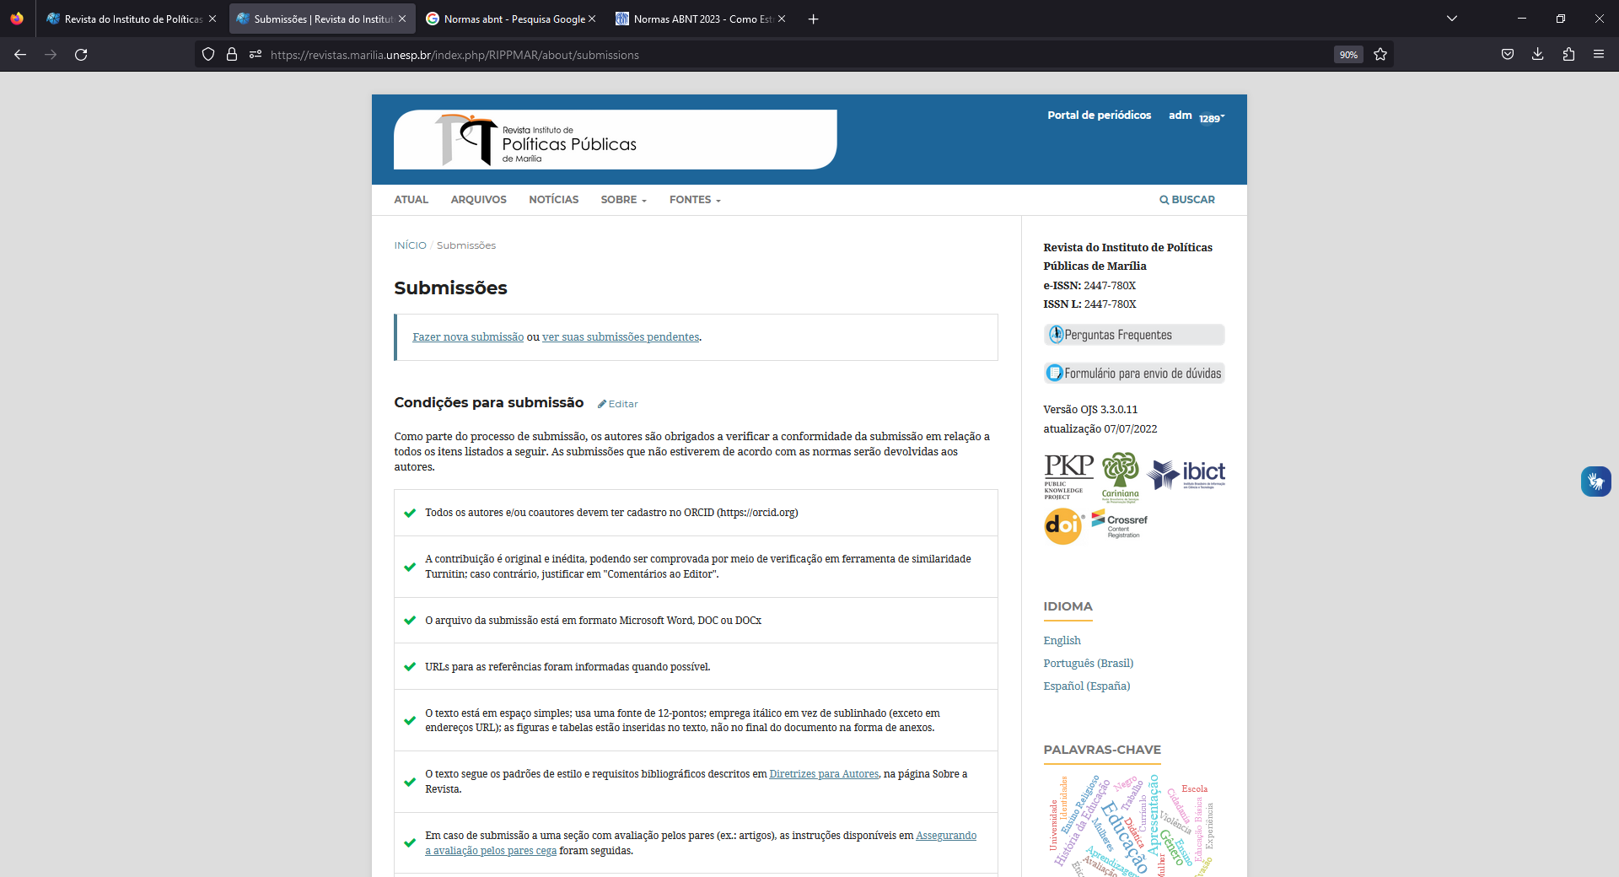
Fuente: https://revistas.marilia.unesp.br/index.php/RIPPMAR/about/submissions.
Tabla 1: Número de artículos
Cantidad de artículos | 2019 | 2020 | 2021 | Total | %Total
Género | dos | 3 | 1 | 6 | 20%
Asistencia social | 1 | 1 | 3 | 5 | 17%
Estancia de estudiantes | 1 | 0 | dos | 3 | 10%
Salud | dos | dos | 1 | 5 | 17%
Educación | 3 | dos | dos | 7 | 23%
Otros | 1 | dos | 1 | 4 | 13%
Total | 10 | 11 | 12 | 30 | 100%
Fuente: RIPPMar (2022).
Tabla 1: Datos cualitativos
Calidad del artículo | Relevancia | Consistencia
Artículos sobre políticas de salud pública. | Alto | Excelente
Artículos sobre políticas públicas en Educación | Alto | Excelente
Artículos sobre políticas públicas en Medio Ambiente | Alto | Excelente
Artículos sobre políticas públicas en Economía | Alto | Excelente
Fuente: RIPPMar (2024).
2.1 Observaciones
Los artículos deben ser originales y escritos por el(los) autor(es). Todos los nombres mencionados en el campo de autoría deben haber contribuido efectivamente al trabajo y preparación del artículo.
Cada documento enviado en la plataforma OJS de RIPPMar se verifica con el software iThenticate , un producto TurnItIn que es una herramienta de verificación de similitudes y plagio.
Los autores deben ser conscientes de que cualquier violación de los derechos de autor, las leyes de propiedad intelectual y los códigos de ética son inaceptables y están prohibidas en esta revista.
2.2 Formato del texto del cuerpo
El formato del cuerpo del texto es fuente Calibri 12. Los párrafos deben estar justificados y con espacio entre líneas de 1,5 cm. La primera línea debe tener un desplazamiento de 1,25 cm.
No utilice subrayados, negritas ni mayúsculas en el cuerpo del texto. Utilice letras mayúsculas de acuerdo con las reglas ortográficas del idioma en que está escrito el texto y para las siglas. No utilice espacios ni puntos en las siglas.
3 CONCLUSIÓN
No existen restricciones en el número total de referencias a incluir para elaborar el documento. No incluya referencias que no fueron citadas en el documento y no deje de citar en el cuerpo del texto las referencias que realmente se utilizaron para preparar el documento. Se recomienda citar el documento primario, evitando el uso de citas (apud) o revisiones con el fin de dar crédito a la fuente o al autor original de la idea, dato o información presentada.
El autor(es) debe(n) cumplir con las normas de la ABNT en materia de: 'Resumen' (NBR:6028); 'Artículo en publicación periódica' (NBR:6022), 56); 'Numeración progresiva de secciones de un documento escrito' (NBR:6024); 'Obras académicas' (NBR:14724); 'Norma de datación' (NBR:5892); así como el estándar de presentación tabular del Instituto Brasileño de Geografía y Estadística (IBGE) ( https://biblioteca.ibge.gov.br/visualizacao/livros/liv23907.pdf ).
REFERENCIAS
Todas las referencias fueron citadas y utilizan ABNT NBR:6023/2018. La exactitud de las referencias utilizadas para preparar el contenido debe ser consistente. El autor(es) debe(n) verificar que sean correctos.
Deben cumplirse las siguientes reglas:
- Alineación del texto: izquierda.
- Espaciado: sencillo entre líneas.
- Fuente: Calibri , talla 11.
- Orden: alfabético y NO numerado.
- Espacio una línea en blanco entre cada referencia.

Afiliación, último título académico, ORCID y correo electrónico.
Afiliación, último título académico, ORCID y correo electrónico.
Afiliación, último título académico, ORCID y correo electrónico.

